**システム創成プロジェクト実習II**

**出席管理システム取扱説明書**

**Team6**

B21P004 伊藤康輝

B21P001 浅田恒樹

B21P012 栗田真明

B21P027 棚橋佑斗

B21P045 渡邉宝良

1. デバイスの準備

2. デバイスの使い方

3. サーバの準備

4. サーバの使い方

5. 困ったときは

**1. デバイスの準備**

☆推奨環境：Windows 7, 10, Linux

本システムでは、カードリーダ（シミュレータ）を用いて講義室で出席を受け付ける端末である「デバイス」と、データの管理に用いる「サーバ」に分かれて動作します。デバイス単体での動作ができますが、データのバックアップ先としてサーバを用意することで安全に運用できます。

(1) main.zipを任意の場所に解凍します。

☆各ファイルの保存場所

デバイスソースファイル： main/main.py

講義科目ルール： main/data/講義科目ルール.csv

各講義履修者リスト： main/data/履修者*.csv

出欠リスト： main/data/IOList/*/*出欠リスト.csv

サーバ関連ソースファイル： main/server

**1. デバイスの使い方**

(1) main.exe*¹を実行します。

(2) 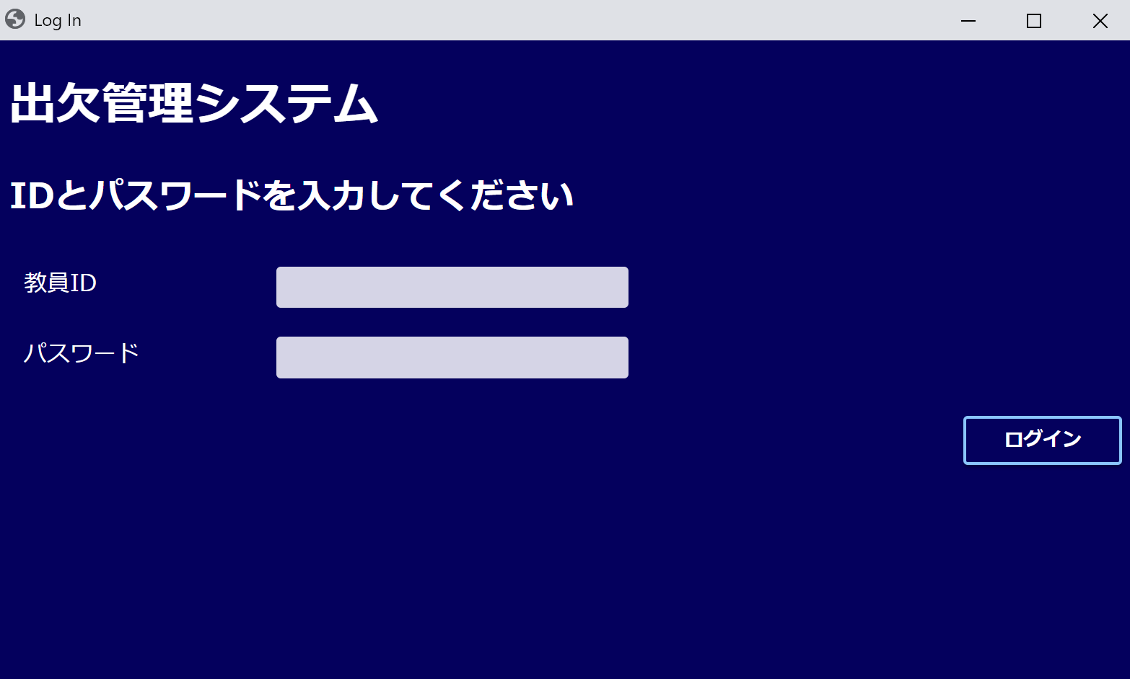教員IDとパスワードを入力し、「ログイン」ボタンをクリックします。

IDは配布された教員・担当科目リストに基づきP001-P016、デフォルトのパスワードは001b-016bが用意されています。

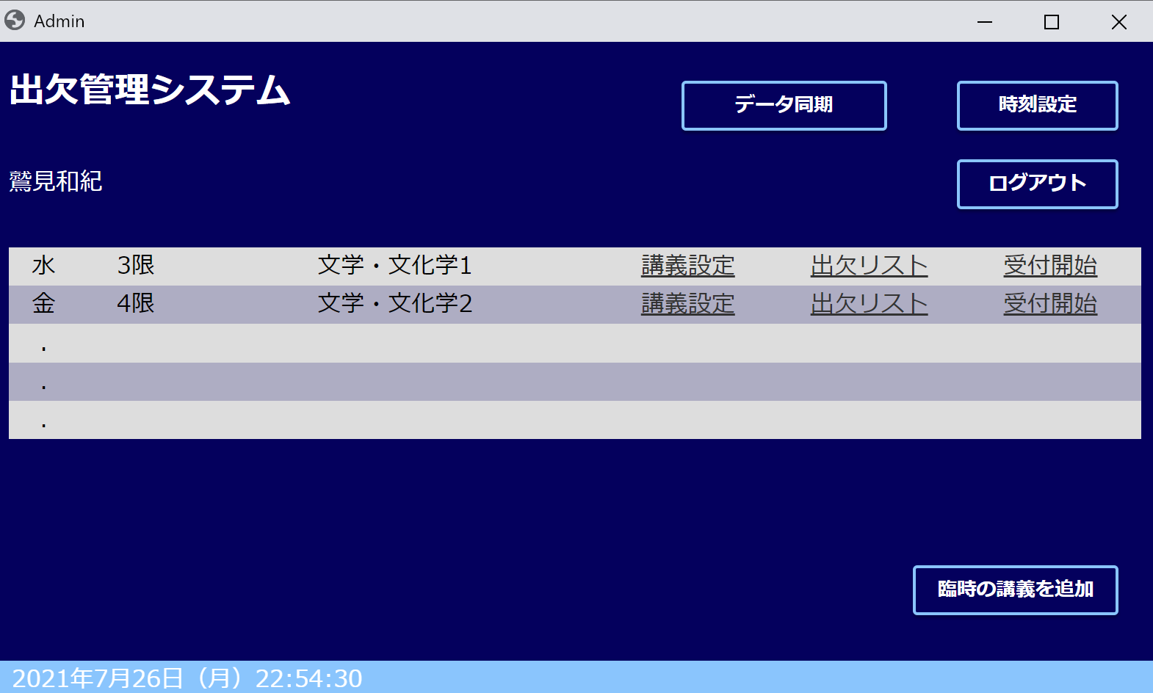(3) 担当科目一覧が表示されます。ここから任意の画面へ移動できます。

「講義設定」

選択した講義の曜日、時限、出席・遅刻扱いの時刻を確認、変更できます。

「出欠リスト」

これまでに作成された出欠リストが表示されます。上部のドロップダウンリストから閲覧したい出欠リストを選択します（この動作の確認にはP016アカウントの文学・文化学1を使うとわかりやすいです）。出欠リストには学籍番号、学生氏名、IDm、入室時刻、出欠、出席率が表示されます。出席率が75%以下の場合は表の右端に「！」が表示されます。「今回の統計」で選択した回の出席、遅刻、欠席の割合のグラフを閲覧でき、「通算の統計」でこれまでの出欠状況を履修者ごとに閲覧できます。

「受付開始」

出欠リストが生成され、シミュレータを用いた出席受付が開始されます。この画面から前のページへ戻るには、右上の「管理画面へ」*²を5回クリックします。履修者でない者がカードをタッチした場合の挙動はは左下の「偽の出席者」*²をクリックすることで見られます。

「臨時の講義を追加」（未実装）

教員・担当科目リストにない講義を追加します。講義名、曜日、時限、出席・遅刻扱いの時刻を設定できます。

「時刻設定」（未実装）

デバイスに用いるコンピュータの内部時計を調整できます。Raspberry Pi向けに用意された項目で、本実習の開発の方針が変更されたことにより実装は見送られました。

「データ同期」

別ウインドウでサーバへのデータ同期を行うウインドウが開きます。サーバ管理者用のユーザIDとパスワードが必要です。開発段階でのIDはB21P001、パスワードはpass_1が用意されています。

*1：実行時のログを確認したい場合はmain.pyを実行します。

*2：隠し要素です。マウスをフォーカスすることでうっすら現れます。

**5. 困ったときは**

このシステムはベータ版にも届いていない未熟なものですので、いくつかのバグが残っています。実行中に何らかの問題が生じたときはこのページを参照してください。

○main.exeが動かない

このシステムではmain.exeを実行したときに8000番ポートでローカルサーバを立ち上げています。8000番ポートが既に使用されている場合はシステムが正常に動作しません。main.exeを開きなおした際も同ポートが引き続き使われていることがあるのでタスクマネージャを開いてmain.exeを終了させてください。

○グラフのタイトルや凡例が文字化けする。

グラフのタイトルが□□□□□2021-07-07□□□□□.csvなどとなることがあります。これはmain.pyをexe化した際に日本語表示のためのモジュールが振り落とされてしまったために起こります。正常な表示はmain.pyを実行するとみることができるかもしれません。

○「通算の統計」グラフの密度が高い

入りきらなかったです。ウインドウを横方向に伸ばしてください。

○Admin左側のアイコンが読み込み中状態（ぐるぐる）になっている。

パスが通っていないなどの理由でデータが読み込まれないことがあります。main.exeを終了させ、再度起動してください。なお、main.exeを終了させた場合シミュレータは停止しますが、行ったデータの変更はすべて保存されています。